МАДОУ "Детский сад №104 комбинированного вида"

г. о. Саранск

"Планирование музыкальных праздников, их структура и содержание"

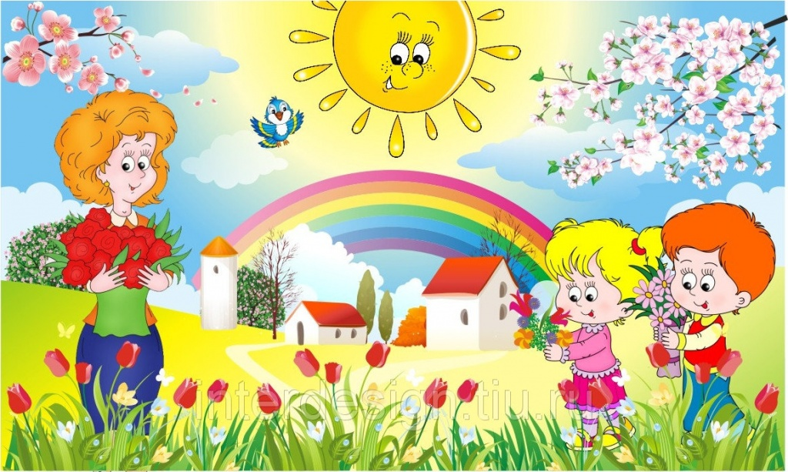

Муз. руководитель

Гомаюрова Т. П.

Саранск, 2019 г.

Слайд 1

«Планирование музыкальных праздников, их структура и содержание»
О чем мечтает круглый год каждый ребенок? Конечно о празднике – красивых и ярких подарках, веселых хороводах и танцах, задорных шутках и веселье!
Сделать детский праздник не забываемым, открыть детям окно в мир удивительных чудес, волшебных звуков и красок, оставить яркий след в душе ребенка – задача педагогов и родителей!
Праздник в детском саду – это день, который отличается от других оформлением помещений, нарядной одеждой взрослых и детей, приглашением гостей, сюрпризами и подарками.

Слайд 2
Планирование и организация любого праздника включает в себя следующую предварительную работу:
- тщательный отбор сценария и актеров;
- выбор музыкально-литературного материала соответствующего теме праздника, возрастным особенностям детей;
- разучивание музыкально-литературного материала с детьми и педагогами;
- проведение репетиций;
- изготовление костюмов и декораций;
- подбор фонограмм; спец. эффектов и т.д.

Сценарий пишется музыкальным руководителем и предоставляется на обсуждение педагогам - воспитателям. Воспитатели не только знакомятся со сценарием, но и распределяют между собой роли. В организации торжества участвует весь педагогический коллектив, а для оформления музыкального зала, изготовления декораций и костюмов можно привлечь родителей.
В основе каждого праздника, лежит определенная идея, которая должна быть донесена до каждого ребенка, с учетом возрастных и индивидуальных особенностей детей.
Эта идея должна проходить через всё содержание праздника, раскрытию её служат песни, стихи, музыка, пляски, хороводы, инсценировки, художественное оформление.

Наконец, говоря о доступности праздника, следует помнить и о времени его проведения. Продолжительность праздников регламентируется возрастом и санитарными требованиями. У детей младших и средних групп утомляемость наступает гораздо раньше, чем у старших дошкольников. Поэтому длительность праздника для них не должна превышать 20—30 мин. Для старших дошкольников длительность его увеличивается до 45—55 мин. и репертуар становится гораздо богаче и разнообразнее.
Слайд 3
Для того чтобы праздник получился, необходимо выстроить его четкую структуру:
1. Организованное начало праздника (слова приветствия ведущего, вход в зал детей, песни, стихи).
2. Основная часть (танцы, инсценировки, игра на инструментах, подвижные игры, пляски).
3. Заключительная часть (сюрпризный момент, финал всего праздника).

Слайды 4 - 15
Структура проведения утренников для малышей отличается своеобразными чертами. Часто в сценариях для малышей появляются персонажи кукольного театра. В ясельных и младших группах ведущую роль играет взрослый. Он вместе со всеми поет, танцует, играет, что вызывает у малышей уверенность в действиях. На празднике для средней группы, вводится небольшая торжественная часть. Дети поют песни, играют, в конце проводится сюрпризный момент. В средней группе у ребят появляется больше возможностей проявить себя в индивидуальных выступлениях, причем это может быть не только чтение стихотворений, но и показ несложных инсценировок, маленьких танцев, исполнение на музыкальных инструментах. Дети этих групп во многом самостоятельны, однако и им необходима помощь взрослого; пляски и игры проводятся по показу, песни они поют вместе с воспитателем.
Для детей старших и подготовительных групп характерна большая активность в исполнительской деятельности. На утренниках дети этих групп во многом действуют самостоятельно, без помощи воспитателя, уверенно проводят знакомые игры, пляски, участвуют в инсценировках, играют на музыкальных инструментах.
Музыкальный репертуар, входящий в состав сценариев разучивается на обычных музыкальных занятиях.

Важно, чтобы он был художественным и соответствовал программным требованиям. Часто в программы утренника включается выступление детского оркестра. Игра на детских музыкальных инструментах имеет большое воспитательное и образовательное значение, развивает слух, музыкальную память, чувство ритма, воспитывает в детях ответственность, организованность, внимание.

В течение года ответственные, ведущие роли необходимо поручать разным детям, согласуя это с их возможностями и характером. Для
каждого ребенка должна найтись, пусть незначительная, маленькая, но роль в сценарии. Слова ведущего, поздравления, сюрпризные моменты, ребята должны увидеть и услышать только на празднике. Тогда этот материал вызывает у них интерес, внимание, желание принять участие в празднике.

Слайд 16
Немаловажную роль при организации праздничных мероприятий имеет оформление музыкального зала. К украшению музыкального зала детского сада предъявляются следующие требования:
- безопасность;
- соответствие теме и содержанию сценария;
- эстетичность, мобильность.

Слайд 17
Для оформления зала используются:
- плоскостные модели (рисунки, аппликации и т. Д.);
- объемные декорации (деревья, гирлянды, домики и т. Д.);
- драпировки из тканей разных цветов и фактуры;
- детские работы.
На самом деле все детские праздники чем-то схожи. Они проходят в музыкальном зале, абсолютно все имеют музыкальную, танцевальную, стихотворную и игровую составляющую. А завершающим этапом любого праздника является непременное награждение подарками и сюрпризами.

Слайд 18
Выделены праздники, наиболее часто отмечающиеся в детском саду.

Сезонные: Осенние, весенние, летние праздники.
Государственно-гражданские: Новый год, День защитника Отечества, День Победы, День знаний.

Народные и фольклорные: Масленица (проводы Зимы), Пасха.
Международные: День защиты детей, Международный женский день.

В ходе организации и проведения праздника, при котором взаимодействуют все образовательные области, используются современный музыкальный репертуар, яркие декорации, а так же мультимедийная установка, родители получают уникальную возможность проживать драгоценные минуты творческого общения с ребенком. Вместе сочинять стихи, изготавливать атрибуты для танцев или костюмы, играть роли героев, танцевать, поддерживать сына, дочь в новом для него творческом поиске.

Слайд 19
Если ребенок уходит после праздника с сияющими глазами, и еще много дней живет под впечатлением от него – значит, праздник удался! Так пускай эти праздничные мгновения останутся в памяти каждого ребенка надолго!

Практическая часть

Мы праздник сегодня устроим,
Веселье в наш сад позовём.
И спляшем для вас и сыграем,
Осенние песни споём.

Эй, друзья, идите в круг,
Смело, без опаски.
Нам сегодня лучший друг -
Тот, кто любит пляски!

Танец "Ярмарка"
Эти ложки не для каши,
Не для супа, не для щей.
Ты игру послушай нашу
Сразу станет веселей.
Игра на деревянных ложках
Выросли грибочки
Осенью в лесочке.
По лесу грибник ходил,
и грибов не находил.
Песня "Грибничок"

Я знаю, этот мир прекрасен,
раз в нём такие люди есть, как ВЫ!
Вы в детские сердца несёте сказку
И пониманье музыки, искусства, красоты.
Вы вкладываете душу и старанье,
назло болезням, вопреки годам.
Пусть солнышко почаще улыбается -
Вам, самым лучшим в мире, МУЗРУКАМ!!

Спасибо за внимание!

Песня "Грибничок"
1.Шёл грибник издалека,
А в корзинке — ни грибка!
Ни единого грибочка —
Только травка и листочки.
Утомился грибничок,
И уселся на пенёк:
(Грибничок): «Ты скажи, скажи мне, лес,
Ты с грибами или без?»
Проигрыш
2. Посмотрел на грибничка
Лес дремучий свысока,
Покачался — скрип да скрип,
Показал под ёлкой гриб.
«Я с грибами»,— молвил лес.
«Я с грибами»,— молвил лес.
«Я с грибами»,— молвил лес. –
А ты с глазами или без?»
